Αναφορά Τεκμηρίωσης Εργαστηρίου Κ7.005

Υπεύθυνος τεκμηρίωσης
Ονοματεπώνυμο: ΑΜ: Τερματικό:
Διεύθυνση MAC:
Εσωτερική IP:

Υπολογιστικός Εξοπλισμός
Το εργαστήριο Κ7.005 διαθέτει 25 θέσεις εργασίας φοιτητών, 1 τερματικό εισηγητή, 1
βιντεοπροβολέα και 1 διαδραστικό πίνακα. Η διάταξη των τερματικών απεικονίζεται στο
Διάγραμμα 4.

Δικτυακή Υποδομή
Στο εργαστήριο υπάρχει δομημένη καλωδίωση που καλύπτει τα τερματικά των χρηστών και τη θέση εργασίας του εισηγητή. Στο εργαστήριο υπάρχει καμπίνα (rack) μέσα στην οποία καταλήγουν οι καλωδιώσεις (patch panel) οι οποίες με τη σειρά τους συνδέονται στον ενεργό εξοπλισμό (switch/router).

Διαδικασία τεκμηρίωσης
Η διαδικασία που ακολουθήθηκε για την καταγραφή του εξοπλισμού και υποδομής του εργαστηρίου είναι η εξής:

Πίνακας 1. Διαδικασία τεκμηρίωσης δικτύου – φύλλο καταγραφής

Βήμα Περιγραφή Εργασίας Παρατηρήσεις
1. Για όλα τα τερματικά (Η/Υ) που συμμετέχουν στο δίκτυο χρησιμοποιήθηκε μοναδικός κωδικός, ο οποίος αποτελεί την ταυτότητα (όνομα) του τερματικού (στήλη Β)
2. Για κάθε τερματικό εντοπίστηκε η κοντινότερη πρίζα δικτύου η οποία συνήθως αποτελεί το σημείο σύνδεσης του τερματικού με το δίκτυο.
3. Εντοπίστηκε για κάθε τερματικό η
αντίστοιχη πρίζα σύνδεσης (στήλη F)

4. Έλεγχος τερματικών που δεν συνδέονται σε πρίζα δικτύου (στήλη H ή Ι)

5. Έλεγχος αντιστοίχισης πριζών με θέσεις
κατανεμητή (patch panel) (στήλη G)

6. Εντοπισμός της κεντρικής πρίζας του εργαστηρίου από την οποία το δίκτυο αποκτά πρόσβαση στο διαδίκτυο
7. Καταγραφή της αντιστοιχίας των θέσεων του κατανεμητή (patch panel) με τις θέσεις του μεταγωγέα (switch) (στήλη H).

Εξοπλισμός καμπίνας (Rack)
Στο επόμενο διάγραμμα απεικονίζεται η κατανομή των συσκευών στην καμπίνα (rack).

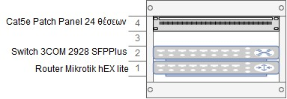
Διάγραμμα 1. Διάταξη εξοπλισμού καμπίνας

Περισσότερα στοιχεία για τον εξοπλισμό μπορείτε να βρείτε στις σελίδες των κατασκευαστών όπως στον παρακάτω πίνακα:

Πίνακας 2. Εξοπλισμός καμπίνας

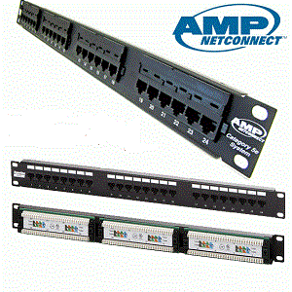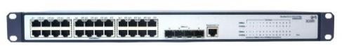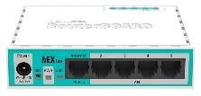Συσκευή Φωτογραφία
PATCH PANEL 24 PORT CAT 5E
http://www.jjnetwork.net/product/amp- patch-panel-24-port-cat-5e-original/

3COM 3CRBSG2893 2928-SFP Plus Baseline Ethernet Switch http://www.arp.com/medias/13433767.pdf Mikrotik heX lite (RB750r2) https://mikrotik.com/product/RB750r2
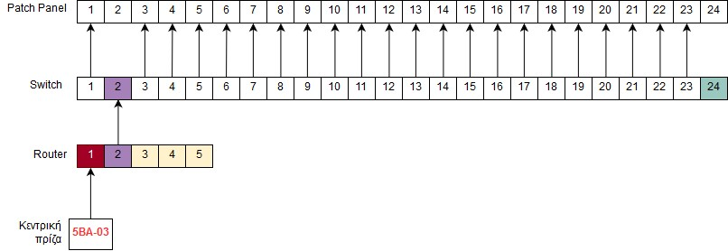Το αποτέλεσμα της καταγραφής σχετικά με τις συνδέσεις του εξοπλισμού της καμπίνας απεικονίζεται σχηματικά παρακάτω:

Διάγραμμα 2. Διασύνδεση εξοπλισμού καμπίνας

Από το παραπάνω διάγραμμα διαπιστώνουμε:

1. Η κεντρική πρίζα συνδέεται με την 1η θύρα (port) του δρομολογητή
2. Η 2η πόρτα του δρομολογητή διασυνδέεται με τη 2η πόρτα του μεταγωγέα,
«μεταφέροντας» την πρόσβαση στο διαδίκτυο σε όλες τις θύρες του μεταγωγέα.
3. Οι πόρτες 3,4,5 του δρομολογητή χρησιμοποιούνται απευθείας από τερματικά (Η/Υ)
4. Οι πόρτα 24 του μεταγωγέα χρησιμοποιείται απευθείας από τερματικό (Η/Υ)

Διευθυνσιοδότηση (IP Addressing)
Το λογικό διάγραμμα του εσωτερικού δικτύου του εργαστηρίου Κ7.005 απεικονίζεται παρακάτω, όπου διαπιστώνουμε πως:

• Η εξωτερική διεύθυνση του εργαστηρίου όπως αυτή αποδίδεται από το ΚΔΔ για τη κεντρική πρίζα είναι 195.130.101.55
• Η εσωτερικές διευθύνσεις διαθέσιμες για τα τερματικά του εργαστηρίου είναι στο εύρος 192.168.88.0/24

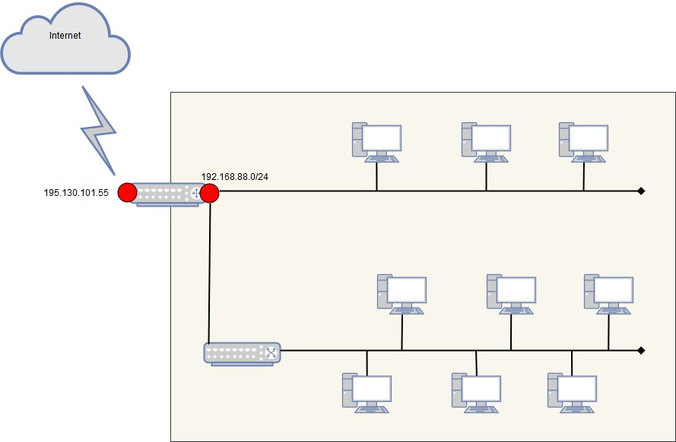
Διάγραμμα 3. Λογικό διάγραμμα δικτύου

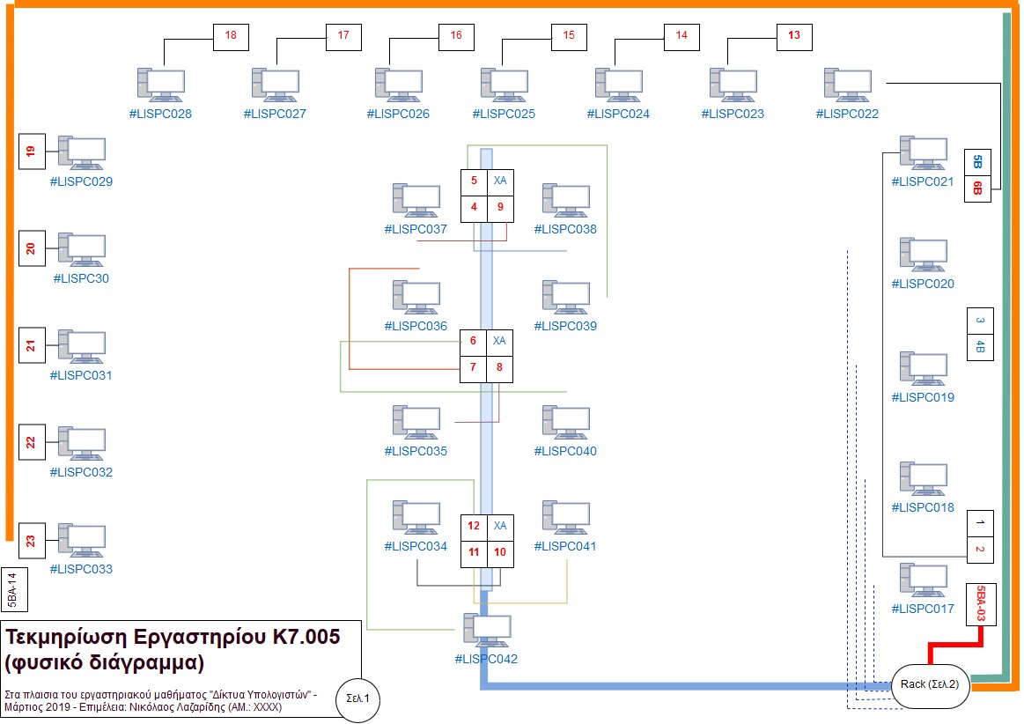
Διάγραμμα 4. Φυσικό διάγραμμα / Διάταξη Τερματικών -πριζών - συνδέσεων

Σελίδα | 4
Πίνακας 3. Φύλλο καταγραφής ομάδας εργασίας

Κατανομή / Τεκμηρίωση Δικτύου Κ7.005

Πόρτα
a/a Ονομασία
Η/Υ
Διεύθυνση MAC Εσωτερική
Διεύθυνση IP
Εξωτερική
Διεύθυνση IP
Κωδικός
Πρίζας
Patch
Panel
Πόρτα
Switch
Πόρτα
Router

017 LISPC017 00-1F-D0-5B-39-61 192.168.88.17 195.130.101.55 4

018 LISPC018 00-1F-D0-5B-10-87 192.168.88.18 195.130.101.55 24

019 LISPC019 00-1F-D0-89-E2-5E 192.168.88.19 195.130.101.55 3

020 LISPC020 D0-50-99-3F-92-95 192.168.88.20 195.130.101.55 5

021 LISPC021 00-1F-D0-59-8D-4D 192.168.88.21 195.130.101.55 2 1 1

022 LISPC022 00-1F-D0-86-A9-E4 192.168.88.22 195.130.101.55 6B 3 3

023 LISPC023 00-1F-D0-5B-10-92 192.168.88.23 195.130.101.55 13 13 13

024 LISPC024 00-1F-D0-5B-39-73 192.168.88.24 195.130.101.55 14 14 14

025 LISPC025 D0-50-99-3F-92-EC 192.168.88.25 195.130.101.55 15 15 15

026 LISPC026 00-1F-D0-89-E2-59 192.168.88.26 195.130.101.55 16 16 16

027 LISPC027 00-1F-D0-5B-38-B7 192.168.88.27 195.130.101.55 17 17 17

028 LISPC028 00-1F-D0-86-81-1D 192.168.88.28 195.130.101.55 18 18 18

029 LISPC029 00-1F-D0-89-F6-B8 192.168.88.29 195.130.101.55 19 19 19

030 LISPC030 00-1F-F0-5B-39-7C 192.168.88.30 195.130.101.55 20 20 20

031 LISPC031 00-1F-D0-5B-3E-71 192.168.88.31 195.130.101.55 21 21 21

032 LISPC032 00-1F-D0-89-F6-99 192.168.88.32 195.130.101.55 22 22 22

033 LISPC033 90-E6-BA-2D-0F-6C 192.168.88.33 195.130.101.55 23 23 23

034 LISPC034 90-E6-BA-2D-0F-8C 192.168.88.34 195.130.101.55 10 10 10

035 LISPC035 90-E6-BA-2D-0E-90 192.168.88.35 195.130.101.55 8 8 8

036 LISPC036 90-E6-BA-2D-0F-2F 192.168.88.36 195.130.101.55 7 7 7

037 LISPC037 90-E6-BA-1D-EA-31 192.168.88.37 195.130.101.55 9 9 9

038 LISPC038 90-E6-BA-1D-E9-9D 192.168.88.38 195.130.101.55 4 4 4

039 LISPC039 90-E6-BA-2D-0E-BB 192.168.88.39 195.130.101.55 5 5 5

040 LISPC040 90-E6-BA-2D-0E-3E 192.168.88.40 195.130.101.55 6 6 6

041 LISPC041 90-E6-BA-2D-0F-88 192.168.88.41 195.130.101.55 11 11 11

042 LISPC042 90-E6-BA-2D-0F-80 192.168.88.42 195.130.101.55 12 12 12

SWITCH 2

ROUTER 5BA-03

Σελίδα | 5

